
МИНИСТЕРСТВО НАУКИ И ВЫСШЕГО ОБРАЗОВАНИЯ РОССИЙСКОЙ ФЕДЕРАЦИИ
Федеральное государственное автономное образовательное учреждение высшего образования
«МОСКОВСКИЙ АВИАЦИОННЫЙ ИНСТИТУТ
(НАЦИОНАЛЬНЫЙ ИССЛЕДОВАТЕЛЬСКИЙ УНИВЕРСИТЕТ)»

Институт №3 «Системы управления, информатика и электроэнергетика»
Кафедра №307 «Цифровые технологии и информационные системы»

Отчет по лабораторной работе №4
по дисциплине
«Информатика»
на тему: «Генерация растровых изображений в формате PGM P2
на Python: базовые примитивы и вариантные задания»

Выполнил:
студент группы М3О-113БВ-26
Корнилов Арсений Сергеевич
Проверил:
Ассистент каф. 307
Степанов Алексей Сергеевич
Подпись: _________________

Цель работы
Освоить формирование растровых изображений в ASCII-формате PGM P2 на языке Python, реализовать базовые алгоритмы растеризации геометрических примитивов (квадрат, отрезок, круг с градиентом), научиться работать с координатами пикселей, градациями серого, границами изображения и текстовым пользовательским интерфейсом.

Краткое описание формата PGM P2
PGM P2 — текстовый формат изображения в градациях серого. Файл состоит из заголовка и данных:
- Первая строка — P2
- Вторая строка — ширина и высота изображения
- Третья строка — максимальное значение яркости (до 255)
- Далее — W x H строк, в которых записаны яркость каждого пикселя (до 255)

Описание реализованных алгоритмов:
- Квадрат по центру и стороне
Квадрат рисуется контуром со сторонами, параллельными осям. Заданы центр (cx, cy) и сторона side. Границы вычисляются так:
- half = side // 2;
- x_min = cx − half, x_max = x_min + side − 1;
- y_min = cy − half, y_max = y_min + side − 1.
Таким образом, квадрат всегда занимает ровно side × side пикселей. Чётная и нечётная сторона обрабатываются единообразно:
- при нечётной стороне центр квадрата совпадает с пикселем (cx, cy), квадрат симметричен;
- при чётной стороне точного центрального пикселя не существует, поэтому центр лежит между пикселями cx − 1 и cx (по каждой оси), и квадрат смещён на пол-пикселя «влево-вверх».
def draw_square(image, cx, cy, side, v_shape):
height = len(image)
width = len(image[0])
half = side // 2
x_min = cx - half
x_max = x_min + side - 1
y_min = cy - half
y_max = y_min + side - 1
for x in range(x_min, x_max + 1):
if 0 <= x < width:
if 0 <= y_min < height:
image[y_min][x] = v_shape
if 0 <= y_max < height:
image[y_max][x] = v_shape
for y in range(y_min, y_max + 1):
if 0 <= y < height:
if 0 <= x_min < width:
image[y][x_min] = v_shape
if 0 <= x_max < width:
image[y][x_max] = v_shape

Рисунок 1 — Функция отрисовки квадрата для задания 1
Для рисования используются два цикла: по x для горизонтальных сторон (строки y_min и y_max) и по y для вертикальных сторон (столбцы x_min и x_max). Каждый пиксель перед записью проверяется на попадание в границы изображения.

- Вложенные квадраты с изменением яркости
Внешний квадрат задан центром и стороной side. Для квадрата с номером i = 0..N−1:
- side_i = side − 2·i·d, где d — шаг вложенности;
- t = i / (N − 1) при N > 1;
- v_i = round(v_start + (v_end − v_start)·t); при N = 1 используется v_start.
def nested_squares(height, width, cx, cy, side, N, d, v_start, v_end, v_bg, filename):
print_image_info(
"Вложенные квадраты",
width, height, filename
)
print(f"Центр cx: {cx}")
print(f"Центр cy: {cy}")
print(f"Начальная сторона: {side}")
print(f"Количество квадратов: {N}")
print(f"Шаг уменьшения стороны: {d}")
print(f"Начальная яркость: {v_start}")
print(f"Конечная яркость: {v_end}")
print(f"Яркость фона (0..255): {v_bg}")
image = filled_image(height, width, v_bg)
for i in range(N):
side_i = side - 2 * i * d
if side_i <= 0:
break
if N > 1:
t = i / (N - 1)
if N == 1:
v_i = v_start
else:
v_i = round(v_start + (v_end - v_start) * t)
draw_square(image, cx, cy, side_i, v_i)
save_file(filename=filename, image=image)
print()
# file_to_txt(filename=filename, image=image)

Рисунок 2 — Функция для отрисовки вложенных квадратов для задания 2
Если side_i ≤ 0, рисование прекращается (квадраты вырождаются). Все квадраты рисуются функцией из первого задания с общим центром. Поскольку сторона уменьшается на чётное число 2·i·d, чётность стороны не меняется, и квадраты остаются строго концентрическими. Яркость меняется линейно (монотонно) от v_start к v_end.

- Отрезок прямой по двум точкам — алгоритм Брезенхема
Алгоритм использует только целочисленную арифметику. Пусть заданы концы (x0, y0) и (x1, y1).
- Если |y1 − y0| > |x1 − x0| меняются местами координаты x и y у обоих концов; при выводе пикселя они меняются обратно.
- Если x0 > x1, концы меняются местами, чтобы двигаться слева направо.
- Вычисляются dx = x1 − x0, dy = |y1 − y0|, шаг y_step = +1 или −1 в зависимости от направления по y, начальная ошибка err = dx // 2
def line_segment(height, width, x0, y0, x1, y1, v_line, v_bg, filename):
image = filled_image(height, width, v_bg)
print_image_info(
"Отрезок по двум точкам",
width, height, filename
)
print(f"Начальная точка: ({x0}, {y0})")
print(f"Конечная точка: ({x1}, {y1})")
print(f"Яркость линии (0..255): {v_line}")
print(f"Яркость фона (0..255): {v_bg}")
steep = abs(y1 - y0) > abs(x1 - x0)
if steep:
x0, y0 = y0, x0
x1, y1 = y1, x1
if x0 > x1:
x0, x1 = x1, x0
y0, y1 = y1, y0
dx = x1 - x0
dy = abs(y1 - y0)
y_step = 1 if y0 < y1 else -1
err = dx - 2 * dy
y = y0
for x in range(x0, x1 + 1):
px, py = (y, x) if steep else (x, y)
if 0 <= px < width and 0 <= py < height:
image[py][px] = v_line
if err < 0:
y += y_step
err += 2 * dx - 2 * dy
else:
err -= 2 * dy
save_file(filename=filename, image=image)
print()

Рисунок 3 — Функция отрисовки линии для задания 3
Для каждого x от x0 до x1 рисуется пиксель (x, y); затем если err < 0, то y = y + y_step и err = err + 2 * dx – 2 * dy. При err >= 0 мы задаем err = err – 2 * dy

Переменная err накапливает отклонение идеальной прямой от текущей строки пикселей; когда оно превышает половину пикселя, линия сдвигается на одну строку. Благодаря шагу 1 алгоритм корректно работает во всех восьми октантах, а также для горизонтальных, вертикальных и диагональных отрезков.

- Круг с радиальным градиентом
Для каждого пикселя (x, y) вычисляется расстояние до центра круга (cx, cy). Центр пикселя находится в точке (x, y), поэтому
dist = $√({x-cx+0.5)}^{2}+({y-cy+0.5)}^{2}$
Здесь (cx, cy) трактуется как точка на сетке пикселей; для изображения шириной W центр круга по умолчанию cx = W/2 лежит строго в середине изображения. Если dist ≤ r, яркость вычисляется линейной интерполяцией:
t = dist / r, v = round(v_center + (v_edge − v_center)·t).
Для сглаживания использоваль в поиске дистанции значение +0.5, чтобы точнее перенести точку ближе к центру текущего пикселя.
Рисунок 4— Функция отрисовки радиального градиента для задания 4
def circe_gradient(height, width, r, cx, cy, v_center, v_edge, v_bg, filename):
image = filled_image(height, width, v_bg)
print_image_info(
"Круг с радиальным градиентом",
width, height, filename
)
print(f"Центр cx: {cx}")
print(f"Центр cy: {cy}")
print(f"Радиус: {r}")
print(f"Яркость в центре: {v_center}")
print(f"Яркость на границе: {v_edge}")
print(f"Яркость фона (0..255): {v_bg}")
for y in range(height):
for x in range(width):
dist = ((x - cx + 0.5) ** 2 + (y - cy + 0.5) ** 2) ** 0.5
if dist <= r:
t = dist / r
v = round(v_center + (v_edge - v_center) * t)
image[y][x] = v
save_file(filename=filename, image=image)
print()

Описание текстового интерфейса и параметров
Программа при запуске выводит меню и в цикле запрашивает параметры через input(); параметры командной строки не используются.
=== ГЕНЕРАТОР PGM P2 ===
1. Квадрат по центру и стороне
2. Вложенные квадраты
3. Отрезок по двум точкам
4. Круг с радиальным градиентом
0. Выход
Структура программы:
- main() — основной цикл, выводит меню и вызывает обработчик выбранного пункта;
- valid_user_input_* — функции ввода и проверки параметров для каждого пункта;
- square_center_side, nested_squares, line_segment, circe_gradient — функции пунктов меню;
- draw_square — рисование контура квадрата;
- filled_image — создание изображения, залитого фоном;
- save_file — запись в формат PGM P2;
- read_int, read_point, read_filename — безопасное чтение данных.
Запрашиваемые параметры:
- высота и ширина, cx, cy, сторона, яркость квадрата, яркость фона, имя файла;
- высота и ширина, cx, cy, сторона, количество квадратов N, шаг d, v_start, v_end, яркость фона, имя файла;
- высота и ширина, координаты начала и конца отрезка, яркость линии, яркость фона, имя файла;
- высота и ширина, радиус, cx, cy, v_center, v_edge, яркость фона, имя файла.

Результаты работы

Квадрат по центру и стороне
Параметры: 256×256, центр (128, 128), сторона 100, яркость квадрата 255, фон 0.
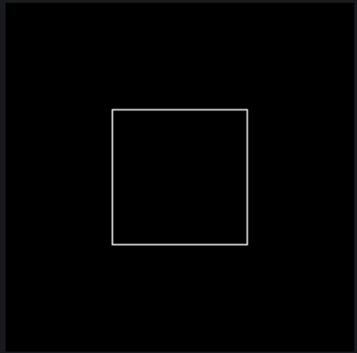
Рисунок 5 — Задание 1

Вложенные квадраты
Параметры: 256×256, центр (128, 128), сторона 200, N = 10, d = 8, v_start = 255, v_end = 50, фон 0.
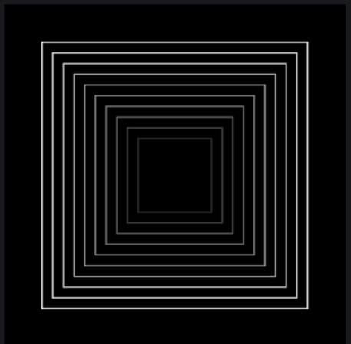
Рисунок 6 — Задание 2

Отрезок по двум точкам
Параметры: 256×256, примеры отрезков во всех октантах, а также горизонтальный, вертикальный и диагональный, а также отрезок с выходом за границы.
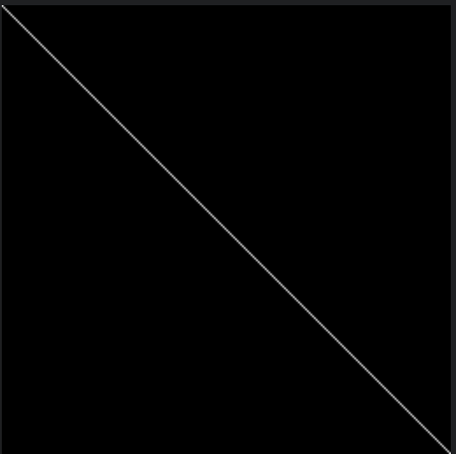
Рисунок 7 — Задание 3

Круг с радиальным градиентом
Параметры: 256×256, радиус 100, центр (128, 128), v_center = 255, v_edge = 0, фон 0.
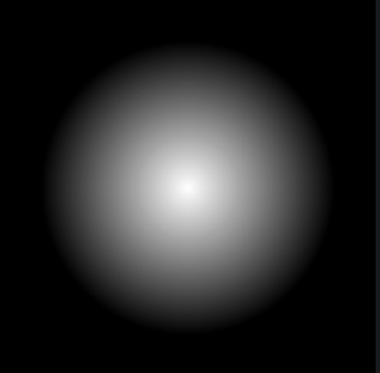
Рисунок 8 — Задание 4

Обработка границ и некорректного ввода

Выход за границы изображения
Исключения при выходе за границы изображения не возникают. Выбран способ «пропуск недопустимых пикселей»: перед записью каждого пикселя проверяется условие 0 ≤ x < width и 0 ≤ y < height; пиксели вне изображения просто не рисуются. Так обрабатываются квадраты, отрезки и круг, частично или полностью выходящие за границы.

Проверка ввода
При некорректном вводе программа выводит понятное сообщение и повторно запрашивает тот же параметр (меню при этом не покидается). Проверяется:
  - Целочисленность значений (read_int, read_point) — иначе сообщение «Введите целое число»;
  - Ширина, высота, сторона квадрата, радиус, N и d — не меньше 1;
  - Яркость — в диапазоне [0, 255];
  - Координаты точек — ровно два целых числа через пробел;
  - Имя файла — не пустое, с расширением .pgm и единственной точкой.

Вывод
В ходе работы была разработана программа на Python без сторонних библиотек, формирующая изображения в формате PGM P2. Реализованы рисование контура квадрата с корректной обработкой чётной и нечётной сторон, вложенные квадраты с линейным изменением яркости, алгоритм Брезенхема для отрезков во всех октантах и круг с радиальным градиентом. Освоена работа с координатами пикселей, градациями серого, отсечением по границам изображения и проверкой пользовательского ввода.

